1.1 技术指标
组件供电单元
序号 | 名称 | 规格参数
机械参数
1 | 外形尺寸 | 480mm×170mm×44.50mm（长×宽×高）
2 | 组件重量 | 3.2kg
3 | 整体结构 | 1U机架式结构
4 | 表面处理 | 铝本色阳极氧化/半亚光
电气参数
4 | 电源输入 | AC220V
5 | 电源输出 | 4路DC24V
6 | 最大输出功率 | 480W
7 | 单路最大输出功率 | 120W

1.2 机械尺寸
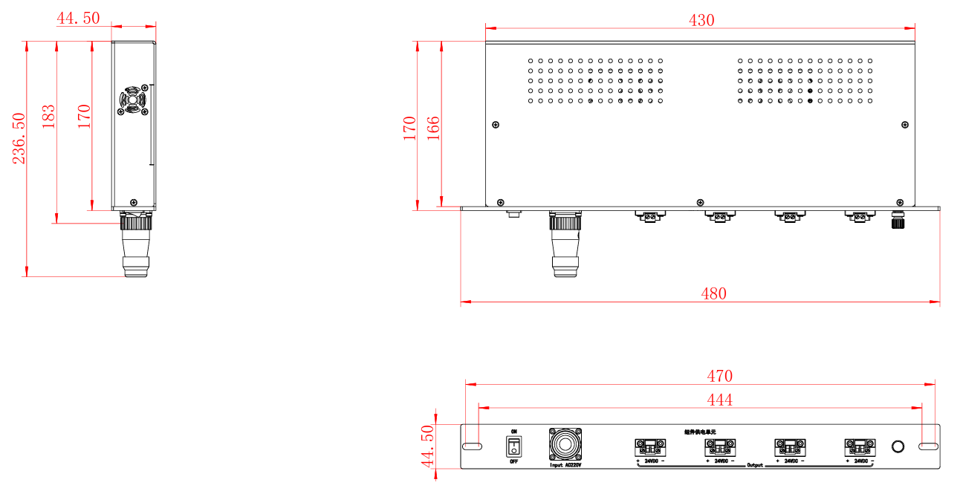
图1-1 组件供电单元机械尺寸图（单位：mm）

1.3 单元接口
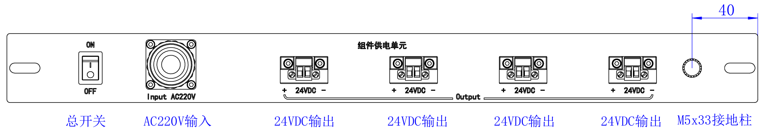
图1-2 组件供电单元接口图

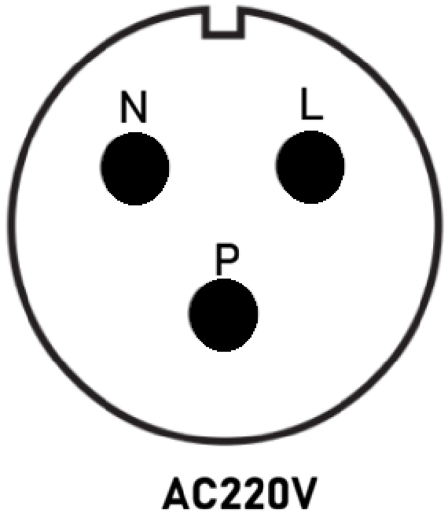
图1-3 AC220V输入接口定义

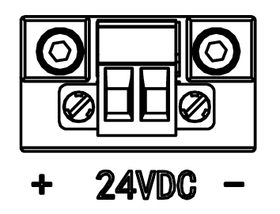
图1-4 24VDC输出接口定义

